Izvješće o radu za 2023. godinu
Grubišno Polje, siječanj 2024.god
SADRŽAJ

UVOD 3
PROSTOR I OPREMA 4
STRUČNO OSOBLJE KNJIŽNICE 4
USTROJSTVO 5
DJEČJI ODJEL S IGRAONICOM I PC-KUTKOM 5
INFORMATIVNO-POSUDBENI ODJEL ZA ODRASLE 5
STUDIJSKI ODJEL SA ČITAONICOM 6
PODRUČNI ODJEL KNJIŽNICE U VELIKOM GRĐEVCU 6
KNJIŽNIČNI FOND 7
ČLANOVI I KORIŠTENJE KNJIŽNICE 9
IZVORI FINANCIRANJA 10
NAJČITANIJE KNJIGE U 2023. GODINI 11
NAJČITATELJI U 2023. GODINI 12
KULTURNO-ANIMACIJSKI I EDUKATIVNI PROGRAMI U 2023. GODINI 13
SURADNJA S OSTALIMA 25

UVOD

Gradska knjižnica „Mato Lovrak“ (u daljnjem tekstu: Knjižnica) je javna ustanova koja obavlja knjižničnu djelatnost. Osnivač Knjižnice je Grad Grubišno Polje.
Knjižnica je, sukladno zakonskim i podzakonskim aktima koji reguliraju knjižničnu djelatnost u 2023. godini obavljala sljedeće djelatnosti:
- nabavljala knjižnu i neknjižnu građu hrvatske i svjetske književnosti, kao i djela znanstvene i stručne literature;
- nabavljala elektroničku građu (eKnjige);
- nabavljala novine i časopise za korisnike različitih dobnih skupina;
- provodila stručnu obradu građe te davala istu građu na korištenje;
- educirala korisnike za on-line pretraživanje kataloga Knjižnice i drugih elektronskih baza podataka;
- razvijala međuknjižničnu posudbu;
- organizirala i provodila pedagoško-animatorski rad s djecom predškolskog i školskog uzrasta;
- organizirala književne susrete, promocije knjiga, tematske izložbe, predavanja i radionice za djecu i odrasle, kao i druge programe sa šireg područja kulture, odgoja i obrazovanja;
- provodila suradnju sa školama, vrtićem i ostalim ustanovama i udrugama civilnog društva u lokalnoj zajednici i izvan nje.

PROSTOR I OPREMA

Knjižnica je smještena u zgradi Centra za kulturu i informiranje dr. Franjo Tuđman (lijevo krilo zgrade). Poslovanje knjižnice odvija se u prostoru od 240 m² koji obuhvaća Dječji odjel, Informativno-posudbeni odjel za odrasle, Studijski odjel sa čitaonicom, Zavičajnu zbirku i spremište. Tijekom 2018.god. Odjel za odrasle adaptiran je i dio uredskog prostora proširen je za korisnike.
U svom sastavu Knjižnica ima i Područni odjel u Velikom Grđevcu (36m²).

Knjižnica je opremljena adekvatnim namještajem i računalno-tehnološkom opremom koja omogućuje kvalitetan i ugodan rad djelatnika, ali i korisnika svih odjela Knjižnice. U 2023. godini su od informatičke opreme kupljena 4 računala i 2 monitora za Dječji odjel. Od uredskog namještaja nabavljene su 3 police za slikovnice i 3 spužvasta naslonjača za Dječji odjel te trakaste zavjese za cijelu Knjižnicu.

STRUČNO OSOBLJE KNJIŽNICE

U Knjižnici su u 2023. godini na puno radno vrijeme bile zaposlene 2 stručne djelatnice koje su sudjelovale u realizaciji rada, i to:
- 1 knjižničarka/ravnateljica – Jelena Ćafor;
- 1 knjižničarska suradnica – Ivana Ledić.
Računovodstvene poslove obavljala je Ljubica Krajačić, zaposlenica Centra za kulturu i informiranje dr. Franjo Tuđman.
Poslove spremačice obavljala je Vesna Čavić, također zaposlenica Centra za kulturu i informiranje dr. Franjo Tuđman.

USTROJSTVO

Svoju stručnu knjižničnu te odgojno-obrazovnu djelatnost u 2023. godini Knjižnica je obavljala kroz sljedeće odjele:
- Dječji odjel;
- Odjel za odrasle;
- Studijski odjel;
- Područni odjel knjižnice u Velikom Grđevcu.

DJEČJI ODJEL S IGRAONICOM I PC-KUTKOM

U 2023. godini naši najmlađi korisnici mogli su provoditi slobodno vrijeme na Dječjem odjelu Knjižnice, gdje su za njih bile organizirane sljedeće aktivnosti:
- dječje kreativne, likovne i edukativne radionice;
- igraonice i pričaonice;
- izložbe dječjih radova i tematske izložbe;
- dječji igrokazi, predavanja za djecu različitih uzrasta;
- igranje društvenih i računalnih igara;
- druge prigodne akcije vezane za djecu.

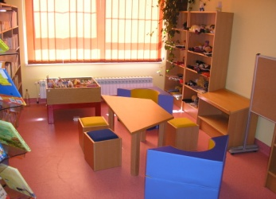
INFORMATIVNO-POSUDBENI ODJEL ZA ODRASLE
Na Odjelu za odrasle u 2023. godini obavljali su se sljedeći poslovi:
- učlanjivanje korisnika knjižnice;
- nabava i stručna obrada knjižnične građe;
- zaštita građe te briga o njenom svakodnevnom smještaju na policama;
- fotokopiranje građe;
- međuknjižnična posudba;
- educiranje korisnika o samostalnom pronalaženju građe na policama i pretraživanju digitalnog kataloga Knjižnice;
- posudba knjižne i neknjižne građe;
- održavanje sastanaka čitateljskog kluba;
- promocije knjiga;
- održavanje likovnih i kreativnih radionica za odrasle.

ZAVIČAJNA ZBIRKA
Zavičajna zbirka izdvojena je kao zasebni prostor unutar Odjela za odrasle. Izgradnja, zaštita i promocija zavičajne zbirke kao izvora građe za razvoj duhovne i materijalne kulture zavičaja bitna je sastavnica rada svake Knjižnice, pa tako i naše. Tijekom 2023. godine postojeću zbirku u kojoj se nalaze knjige, brošure, periodika, plakati i ostala građa koja govori o povijesti našeg grada obogatili smo novim naslovima.

STUDIJSKI ODJEL SA ČITAONICOM

Na Studijskom odjelu je smještena referentna zbirka koja se sastoji od različitih enciklopedija, leksikona i rječnika, a koja je bila dostupna korisnicima za korištenje isključivo u knjižnici. Tijekom 2023. godine korisnici su na Studijskom odjelu imali na raspolaganju 2 računala s internetskim pristupom za samostalni rad u Knjižnici te 12 sjedećih mjesta za tihi rad.
Sastavni dio Studijskog odjela je i čitaonica tiska u kojoj su korisnicima tijekom cijele godine na raspolaganju bili brojni naslovi novina i časopisa (Večernji list, Bjelovarski list, 043 Bjelovarsko-bilogorski vjesnik, Gospodarski list, Globus, Story, OK, Glas lova i ribolova, Meridijani, National Geographic, Prvi izbor, Moj planet, Moj stan, Moj lijepi vrt, Doktor u kući, Život i zdravlje, Udruga, Vatrogasni vjesnik, Phralipen).

PODRUČNI ODJEL KNJIŽNICE U VELIKOM GRĐEVCU

Knjižnica u svom sastavu ima i Područni odjel u Velikom Grđevcu koji obuhvaća prostor površine 36 m². U 2022. godini Područni odjel je preseljen u novi i adekvatan prostor koji svojim karakteristikama bolje odgovara potrebama knjižničnog poslovanja. Opseg knjižnog fonda povećan je za 170 novih naslova koji su nabavljeni od sredstava Ministarstva kulture i medija te Općine Veliki Grđevac.
Odjel je bio otvoren 2 sata tjedno, a u realizaciji rada sudjelovala je jedna djelatnica koja je obavljala sljedeće poslove:
- učlanjivanje korisnika knjižnice;
- računalnu obradu knjižne građe;
- inventarizaciju, klasifikaciju i signiranje građe;
- poslove zaštite građe te brige o njenom svakodnevnom smještaju na policama;
- pružanje informacija o knjižničnoj građi;
- vođenje blagajne.

KNJIŽNIČNI FOND

U 2023. godini Knjižnica je nabavila ukupno 1.040 novih jedinica knjižnične građe, od čega je 870 jedinica u matičnoj Knjižnici u Grubišnom Polju, a preostalih 170 jedinica u Područnom odjelu u Velikom Grđevcu.
Knjige su nabavljene kupnjom, poklonom i otkupom Ministarstva kulture i medija. Za nabavljenu građu utrošili smo sredstva Grada Grubišnoga Polja u iznosu od 3.969,94 eura, Općine Veliki Grđevac u iznosu od 1.327,00 eura, Ministarstva kulture i medija u iznosu od 3.583,52 eura za redovnu nabavu + 8.013,57 eura za knjige iz otkupa te vlastita sredstva u iznosu od 258,47 eura. Sva novonabavljena građa stručno je obrađena i uvrštena u fond Knjižnice.

NABAVLJENA GRAĐA U 2023.G. PO VRSTAMA NABAVE
VRSTA NABAVE | BROJ SVEZAKA | VRIJEDNOST
Vlastita kupnja | 571 | 9.127,31 eura
Pokloni | 25 | 296,00 eura
Otkup Ministarstva kulture i medija | 444 | 8.025,19 eura
UKUPNO | 1.040 | 17.448,50 eura

Knjižnica je nabavljala raznovrsnu knjižničnu građu kako bi što bolje udovoljila potrebama svojih korisnika.
U 2023. godini izvršen je i redovan otpis knjižnične građe po kriterijima zastarjelosti i dotrajalosti. Otpisano je ukupno 578 jedinica građe, čime je vrijednost knjižničnog fonda umanjena za 3.423,16 eura.

NABAVLJENE KNJIGE U 2023.G. PO STRUČNIM PODRUČJIMA
(U MATIČNOJ KNJIŽNICI)
STRUKA | NABAVLJENO
0 Znanost općenito | 14
1 Filozofija | 24
2 Religija | 9
3 Društvene znanosti | 24
5 Prirodne znanosti | 13
6 Primijenjene znanosti | 24
7 Umjetnost | 66
8 Znanost o jeziku i književnosti | 9
9 Povijest i zemljopis | 39
UKUPNO ZNANOST | 222  25,52 %
82/89 Književnost
- hrvatska | 141
- strana | 308
UKUPNO KNJIŽEVNOST ZA ODRASLE | 449  51,61 %
DJEČJA I KNJIŽEVNOST ZA MLADE | 199  22,87 %

ČLANOVI I KORIŠTENJE KNJIŽNICE

Knjižnica na kraju 2023. godine broji 522 aktivna korisnika. Broj korisnika je veći u odnosu na prošlu godinu prvenstveno zbog uvođenja obiteljskih članarina u kojima se svaki učlanjeni član obitelji broji pojedinačno, a ne skupno kao do sada, čime je postignut i realniji prikaz broja osoba koje koriste knjižnične usluge. Iako je primjetan porast broja korisnika u odnosu na prošlu godinu i dalje ćemo raditi na unapređenju i poboljšanju naših usluga s ciljem privlačenja još većeg broja korisnika.
Pravo na besplatan upis tijekom cijele godine imali su djeca s invaliditetom, umirovljenici iznad 65 godina starosti i najčitatelji iz prethodne godine. Tijekom Mjeseca hrvatske knjige besplatno smo upisali i učenike prvih razreda OŠ I.N. Jemeršića.

KORIŠTENJE KNJIŽNICE U 2023. GODINI
Broj posudbi građe izvan knjižnice | 6.913
Broj fizičkih posjeta | 11.040
Broj virtualnih posjeta | 15.472

Što se tiče iskorištenosti Knjižnice, u 2023. godini je situacija bila malo bolja nego prethodne godine pa smo, s obzirom na to relativno zadovoljni brojem posjeta i posuđene knjižnične građe.

IZVORI FINANCIRANJA

U 2023. godini Knjižnica se je financirala iz:
- proračuna Grada Grubišnog Polja (plaće i ostale redovne djelatnosti Knjižnice);
- proračuna Ministarstva kulture i medija (nabava knjižnične građe te sufinanciranje odobrenih Projekata i Programa);
- vlastitih prihoda Knjižnice (nadopuna knjižnične građe);
- proračuna Općine Veliki Grđevac (nadopuna knjižnične građe i pokrivanje ostalih troškova poslovanja Područnog odjela knjižnice u Velikom Grđevcu).

Na osnovu javnog poziva za sufinanciranje programa kulturnog razvitka koje je raspisalo Ministarstvo kulture i medija RH za 2023. godinu odobreno nam je sufinanciranje sljedećih programa:
1. „Nabava nove knjižnične građe“ ……………...…… 3.583,52 eura
2. „Nabava nove informatičke opreme“…….…………. 1.327,23 eura
3. „Ljeto s knjižnicom“ ………….. ……………….….… 398,17 eura
4. „Dječji tjedan s knjižnicom“ …………..……................ 796,34 eura
5. „Čitam i rastem“ ………………………………..…….. 796,34 eura
5. „Misli zeleno!“ ………………………………..………. 663,61 eura
6. „Knjige iz otkupa“ ……………………………..…… 8.013,57 eura
____________________________________________________________
UKUPNO………………………………………...................... 15.578,78 eura

Budući da nam sufinanciranje Ministarstva kulture i medija RH puno znači, posebice za nabavu knjižnične građe, i za 2024. godinu smo na isti javni poziv aplicirali šest pojedinačnih programa.

NAJČITANIJE KNJIGE U 2023. GODINI

Kao i dosadašnjih godina, u 2023. godini najviše su se čitala djela stranih autora, i to prvenstveno beletristika i publicistika. U nastavku je popis najčitanijih djela:
ZA ODRASLE:
- domaći pisci :
1. Zbogom, Izabel / Goran Tribuson;
2. Božićni začin / Inna Moore;
3. Raskrižje / Marijana Perinić;
b) strani pisci:
1. Verity / Colleen Hoover;
2. Jednadžba srodnih duša / Christina Laurel;
3. Mala laž / Julia Quinn;
c) publicistika:
1. Izdaja Anne Frank: istraživanje hladnog slučaja / Rosemary Sullivan;
ZA DJECU:
a) domaći pisci:
1. Maša i nova prijateljica / Sanja Pilić;
2. Ljeto na jezeru Čiču / Jasminka Tihi – Stepanić;
3. Kimi, nemaš vremena / Jelena Pervan;
b) strani pisci:
1. Čovpas: gospodar buha / Dav Pilkey;
2. Grimizna istraga / Sir Arthur Conan Doyle;
3. Leteći Lovro: najbolji rođendanski bicikl / Chris Hoy;
c) slikovnice:
1. Kako nastaje oblak / Mudit Mohini;
2. Geronimo / David Walliams.

NAJČITATELJI U 2023. GODINI

Svake godine trudimo se posebno istaknuti i nagraditi naše vjerne čitatelje koji su pročitali najviše knjiga/slikovnica tijekom godine, a uz to su pažnju posvećivali i čuvanju knjiga te njihovom redovnom vraćanju.

Najčitatelji u 2023. godini bili su:

ODJEL ZA ODRASLE:
1. Benić Ivana;
2. Trupec Zdenka;
3. Matijašević Anita;

DJEČJI ODJEL:
1. Kozolić Anastazija;
2. Pajić Marijana;
3. Trnka Lara;

PREDŠKOLSKI UZRAST:
1. Kolek Maša.

KULTURNO-ANIMACIJSKI I EDUKATIVNI PROGRAMI U 2023. GODINI

12. siječnja 2023.g. – sastanak čitateljskog kluba „Kava, cimet i miris knjige“
2. veljače 2023.g. - „Natjecanje u čitanju za djecu“ na Dječjem odjelu knjižnice povodom Svjetskog dana čitanja naglas
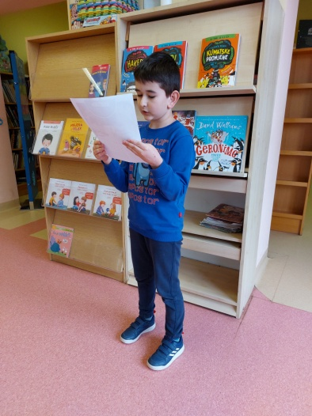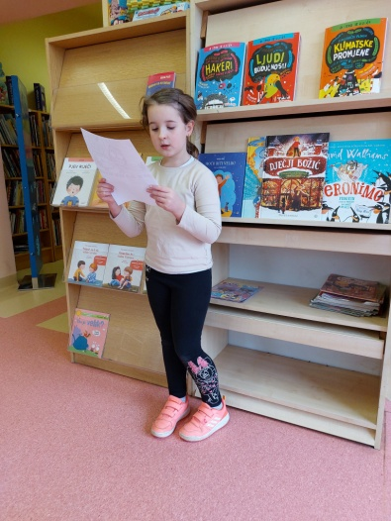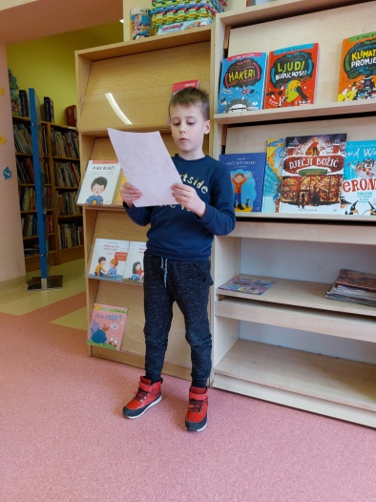
- "Kutije iznenađenja" kreativna radionica za odrasle u suradnji s Udrugom IGLICA
6.-14. veljače 2023.g. – provođenje akcije „Čitam, dam, sretan sam – svoju knjigu daruj i tuđe srce obraduj“
8. veljače 2023.g. - kreativna radionica za djecu "Zimske radosti"
9. veljače 2023.g. - "Dekorativni kišobran" kreativna radionica za odrasle u suradnji s Udrugom IGLICA
14. veljače 2023.g. obilježavanje Valentinova kreativnom radionicom za korisnike Centra za inkluziju i socijalne usluge
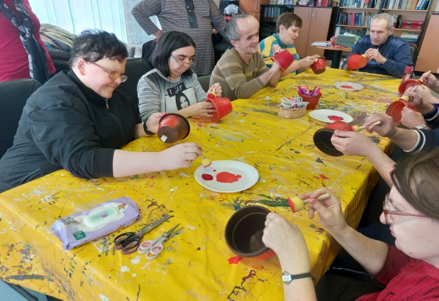
- kreativna radionica za djecu "Ljubav oko nas"
16. veljače 2023.g. – „Sat lektire u Gradskoj knjižnici“ – organizirani posjet grupe „Mali knjižničari“ iz osnovne škole
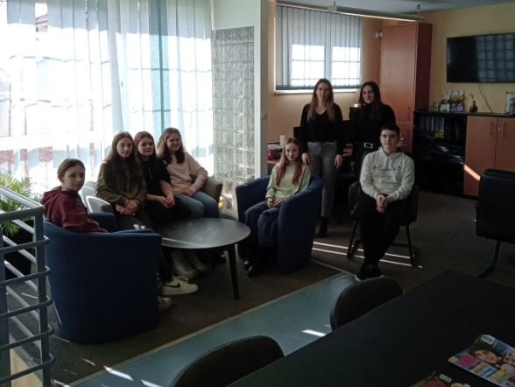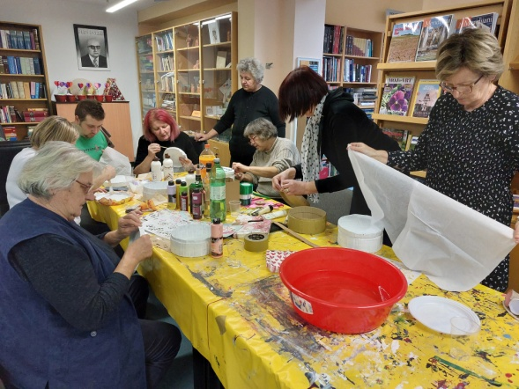
- kreativna radionica za odrasle "Kutije iznenađenja II“
17. veljače 2023.g. – „Dječji maskenbal“
21. veljače 2023.g. – kreativna radionica za djecu „Moja maska“
1. ožujka 2023.g. – sastanak iz programa „Čitam i rastem“ za mame i bebe, voditeljica patronažna sestra Danica Bjelić
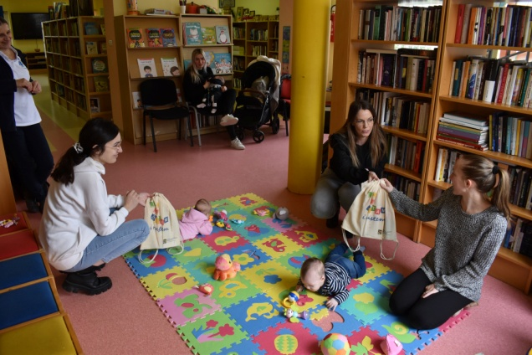
2. ožujka 2023.g. - kreativna radionica za odrasle povodom Dana žena u suradnji s Udrugom IGLICA
8. ožujka 2023.g. – obilježavanje Međunarodnog dana žena:
– kreativna radionica za djecu
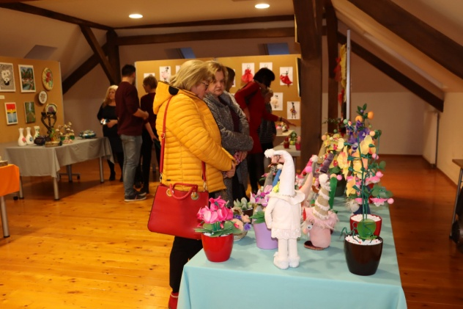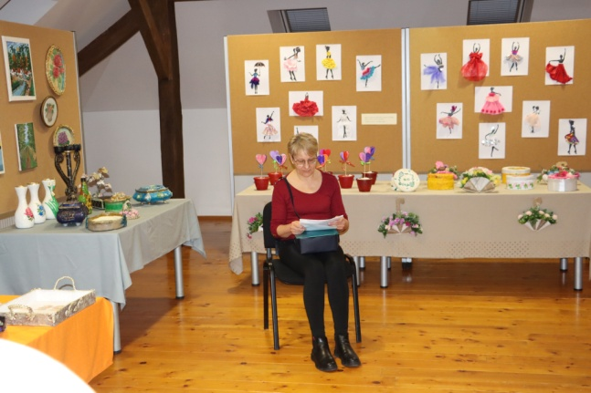
– otvorenje Izložbe ručnih radova i čitanje poezije
16. ožujka 2023.g. - Uskrsna kreativna radionica za odrasle u suradnji s Udrugom IGLICA
17. ožujka 2023.g. – kreativna radionica za djecu povodom Dana očeva
21. ožujka 2023.g. – promocija meteoslikovnica „Vremenaste priče“ autora Zorana Vakule
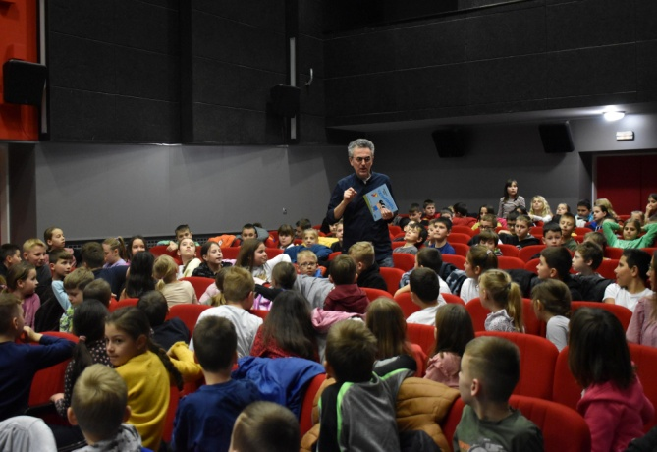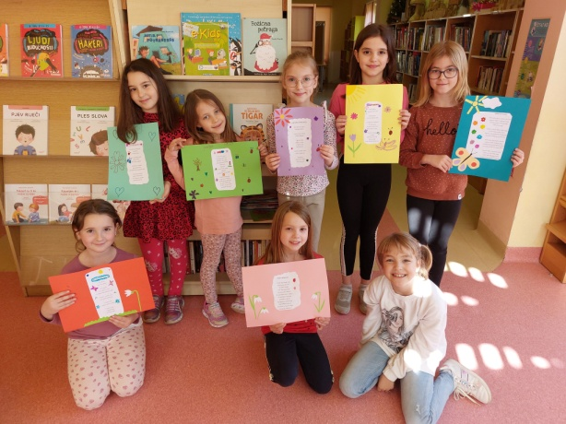
– obilježavanje Svjetskog dana poezije i početka proljeća radionicom i čitaonicom na Dječjem odjelu
23. ožujka 2023.g. – „Oslikavanje pisanice“ likovna radionica akademskog slikara Franje Matešina
24. ožujka 2023.g. – „Večer poezije i vina“ - predstavljanje lokalnih autora uz Svjetski dan poezije
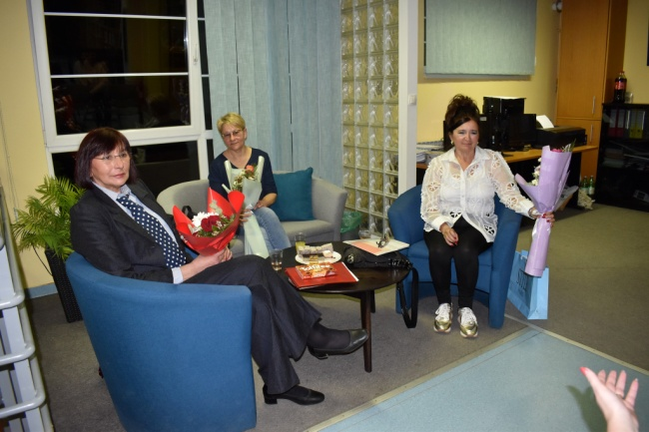
29. ožujka 2023.g. – „Uskrsni zečić“ – kreativna radionica za djecu
30. ožujka 2023.g. - Uskrsna kreativna radionica za odrasle u suradnji s Udrugom IGLICA
31. ožujka 2023.g. – sastanak iz programa „Čitam i rastem“ za mame i bebe, voditeljica patronažna sestra Danica Bjelić
- sastanak čitateljskog kluba „Čitam, dakle jesam“
3. travnja 2023.g. – obilježavanje Međunarodnog dana dječje knjige:
– čitaonica za predškolce
– književni susret s Mladenom Kopjarom
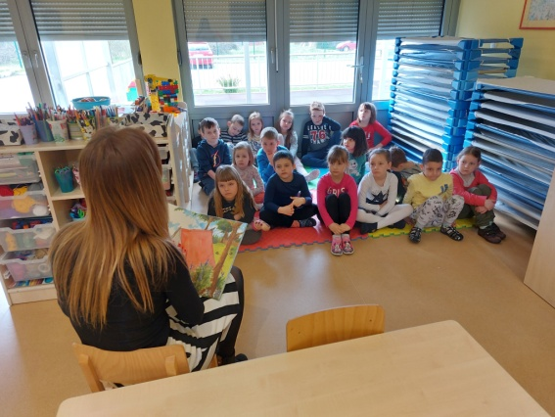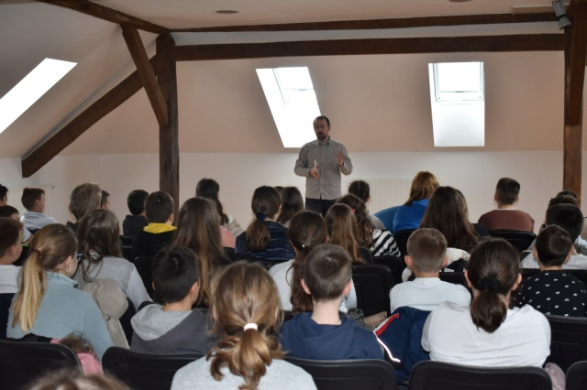
4. travnja 2023.g. – „Izrada uskrsnih košarica“ kreativna radionica za djecu
6. travnja 2023.g. – „Potraga za pisanicama“ za djecu predškolskog uzrasta
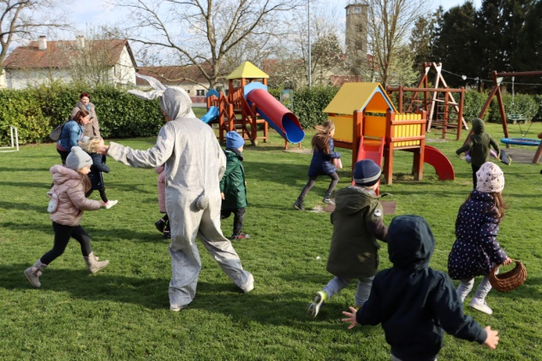
NOĆ KNJIGE (20. - 24. travnja)
20. travnja 2023.g. – promocija knjige „Monogatare +“, autor Mario Kovač
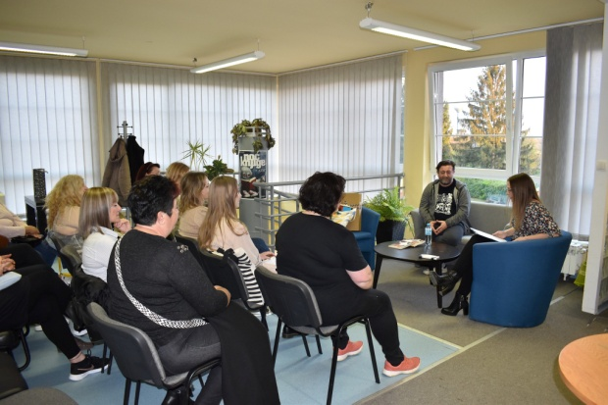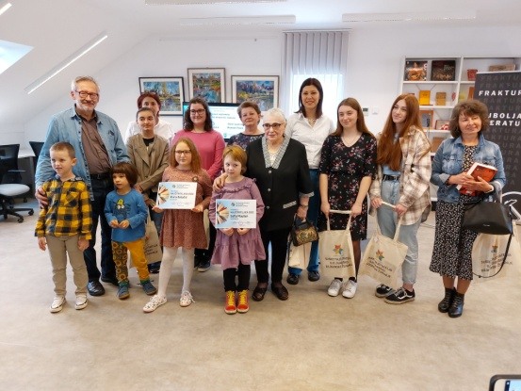
21. travnja 2023.g. – sudjelovanje na „Susretu najčitatelja BBŽ-a“ u Garešnici
- radionica robotike i UI-a „Svijet umjetne inteligencije“, voditelj Robert Šmit
- „Noćenje u knjižnici“ za djecu 7-14 godina
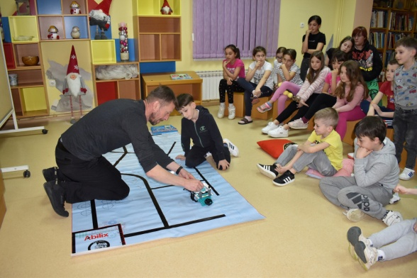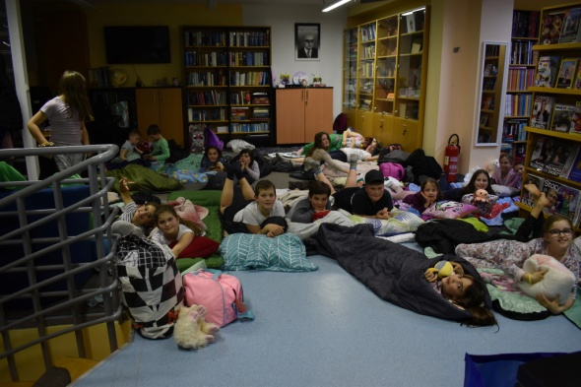
24. travnja 2023.g. – promocija znanstveno-fantastične trilogije „Izgubljeni snovi“, autor Franjo Matešin
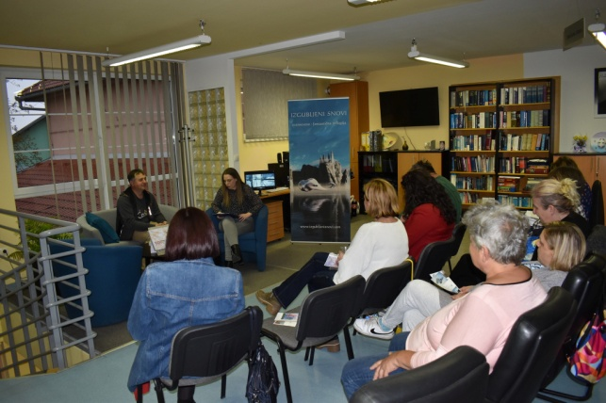
28. travnja 2023.g. - sastanak iz programa „Čitam i rastem“ za mame i bebe
11. svibnja 2023.g. - kreativna radionica za odrasle "Eko košarice" u suradnji s Udrugom IGLICA
12. svibnja 2023.g. – „Poklon za majku“ obilježavanje Majčinog dana kreativnom radionicom za djecu
18. svibnja 2023.g. – promocija knjige i putopisno predavanje „Gdje misli nestaju“, autor Damir Šantek
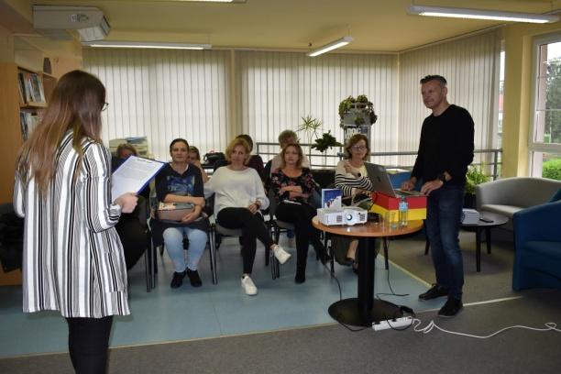
19. svibnja 2023.g. – sastanak čitateljskog kluba „Čitam, dakle jesam“
20. svibnja 2023.g. – sudjelovanje na „36. Lovrakovim danima kulture“ s kreativnom radionicom za djecu
24. svibnja 2023.g. – „Cvjetna radionica“ na Dječjem odjelu
30. svibnja 2023.g. – obilježavanje Dana državnosti na izletištu „Bara“ prigodnim programom za djecu
1. lipnja 2023.g. – sastanak čitateljskog kluba „Kava, cimet i miris knjige“
19. lipnja 2023.g. – radionica za odrasle „Biljni terarij“, voditeljica Danijela Bota
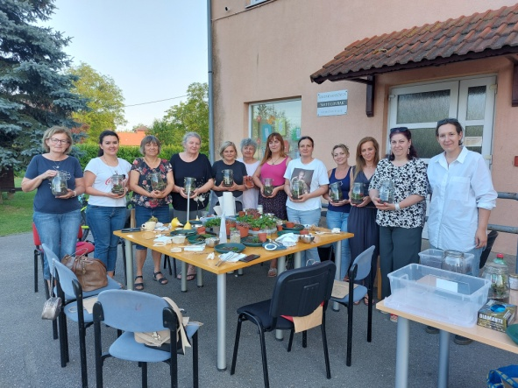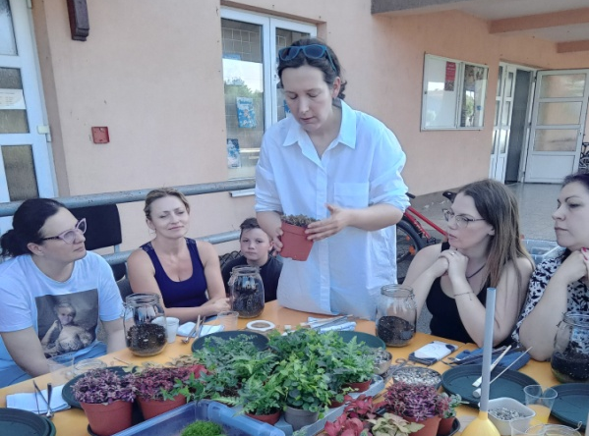
30. lipnja 2023.g. - sastanak iz programa „Čitam i rastem“ za mame i bebe, voditeljica patronažna sestra Danica Bjelić
LJETO U GRADU - 1. dio (5. - 20. srpnja) - u suradnji s CIK-om
5. srpnja 2023.g. – „Eko radionica za djecu“ na Dječjem odjelu
6. srpnja 2023.g. – kreativna radionica za odrasle "Macrame" u suradnji s Udrugom IGLICA
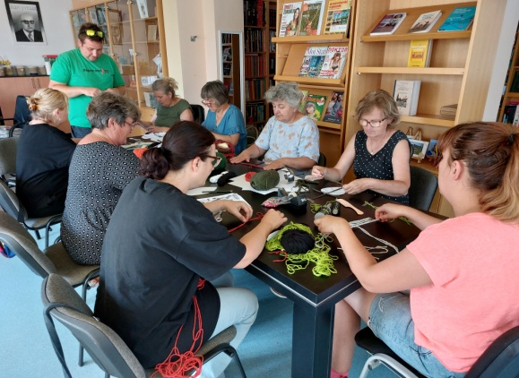
12. srpnja 2023.g. – Piknik uz društvene igre
14. srpnja 2023.g. – Edukativni izlet na Baru za osnovnoškolce
19. srpnja 2023.g. – Vodene igre za djecu
20. srpnja 2023.g. - Knjižnica na otvorenom
- Likovna radionica pod vodstvom akademskog slikara Franje Matešina
- Zabavne igre za djecu
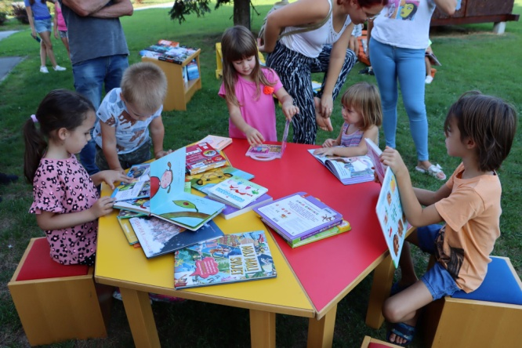 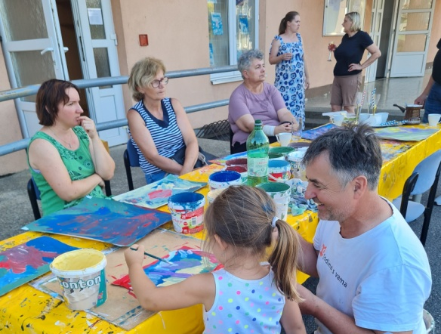_________________________________________
20. – 31. srpnja 2023.g. – Eko izložba „Misli zeleno!“ na Odjelu za odrasle
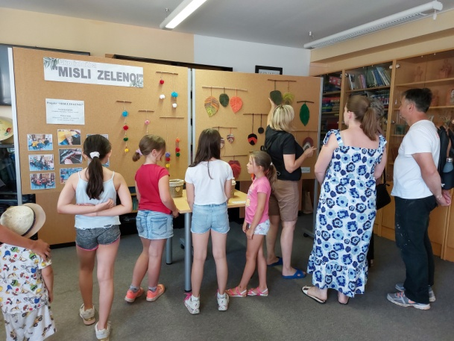
28. srpnja 2023.g. - sastanak čitateljskog kluba „Čitam, dakle jesam“
3. kolovoza 2023.g. – kreativna radionica za odrasle „Face art“ u suradnji s Udrugom IGLICA
7. – 31. kolovoza 2023.g. - prodaja otpisanih knjiga u Gradskoj knjižnici
17. kolovoza 2023.g. – kreativna radionica za odrasle „Kubizam na platnu“ u suradnji s Udrugom IGLICA
29. kolovoza 2023.g. - sastanak iz programa „Čitam i rastem“ za mame i bebe, voditeljica patronažna sestra Danica Bjelić
LJETO U GRADU - 2. dio (30. kolovoza - . rujna) - u suradnji s CIK-om
30. kolovoza 2023.g. – Sportsko-zabavne igre za djecu i roditelje
31. kolovoza 2023.g. – kreativna radionica za odrasle „Suvenir grada“ u suradnji s Udrugom Iglica
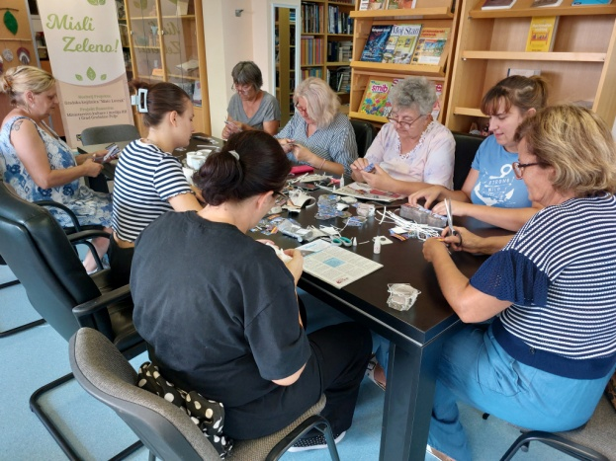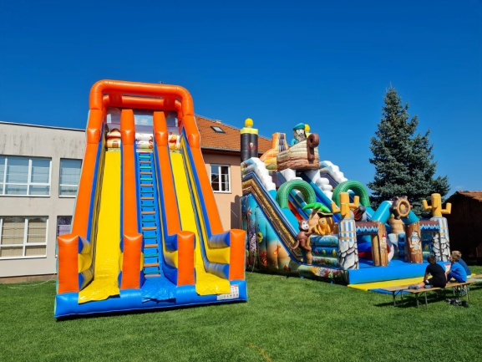
4. rujna 2023.g. – Napuhanac za djecu
6. rujna 2023.g. – „Volim svoj grad“ kreativna radionica za djecu
7. rujna 2023.g. – kreativna radionica za odrasle „Potezi kista“ u suradnji s Udrugom Iglica
- „Magic Leon show“ mađioničarska predstava za djecu i mlade
8. rujna 2023.g. – promocija zbirke poezije „Ptica“, autorica Snježana Farkaš
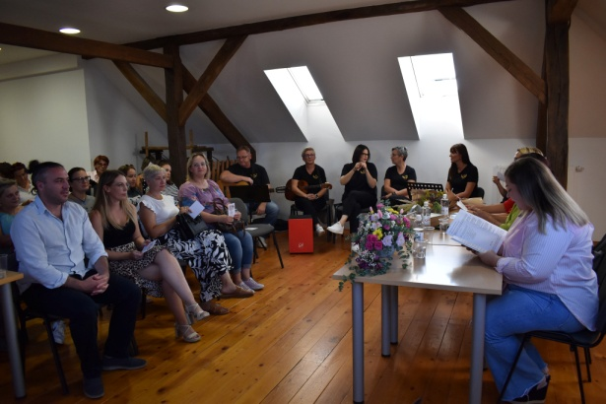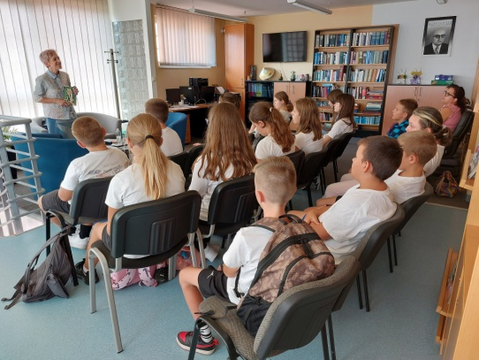
13. rujna 2023.g. – književni susret s Nadom Mihaljević za osnovnoškolce
- izložba „Tragovima Ivana Nepomuka Jemeršića“
14. rujna 2023.g. – „Likovna kolonija za djecu“, voditelj Vjekoslav Horvat
15. rujna 2023.g. – kazališna predstava Teatra Mjesec „Bajka o svjetioniku“
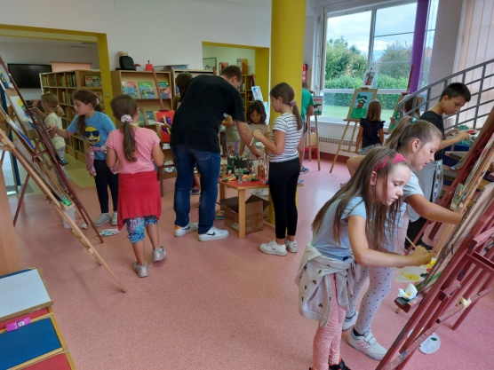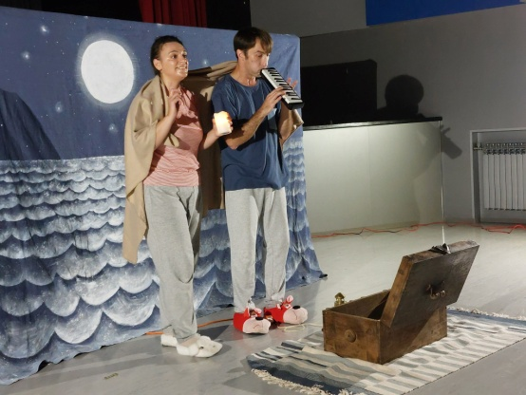
25. rujna 2023.g. – pričaonica za predškolce „Priče ispod crvenog šešira“, voditeljica knjižničarka Snježana Berak
28. rujna 2023.g. – kreativna radionica za odrasle „Dekorativne bundeve“ u suradnji s Udrugom Iglica
DJEČJI TJEDAN (2. - 6. listopada) - u suradnji s CIK-om
2. listopada 2023.g. - otvorenje Dječjeg tjedna uz maskote
- Face painting za djecu
- plesna radionica
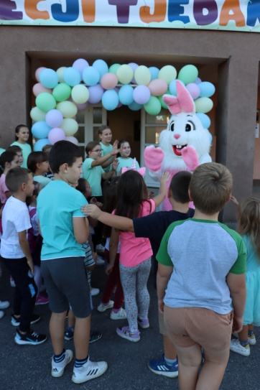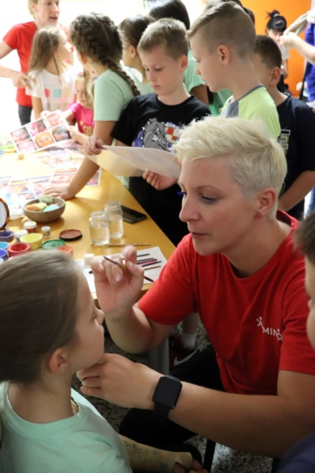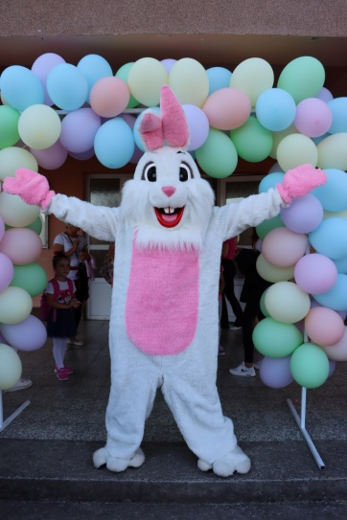
3. listopada 2023.g. – „Upoznaj našu knjižnicu“, organizirani posjet učenika OŠ I.N. Jemeršića
- „Neustrašiva Zubić vila“ – projekcija animiranog filma
- kazališna predstava za djecu „Dva praščića“ u izvedbi kazališta Tvornica Lutaka
4. listopada 2023.g. – „Postani dizajner“ kreativna radionica za djecu
5. listopada 2023.g. – STEM radionice za predškolski i osnovnoškolski uzrast, voditeljice iz Udruge Tinker Labs
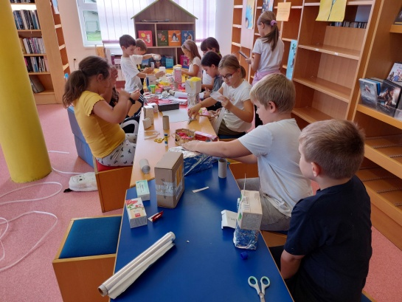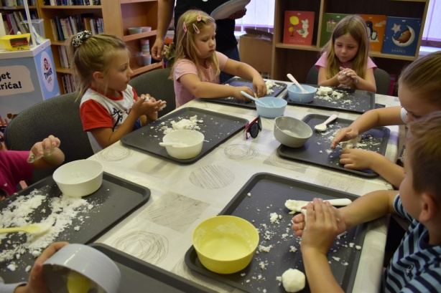
6. listopada 2023.g. – „Večer izazova“ za djecu i mlade
- zatvaranje Dječjeg tjedna partyjem za mlade uz DJ-a
__________________________________________
12. listopada 2023.g. - kreativna radionica za odrasle „Jesenski vrt“ u suradnji s Udrugom Iglica
MJESEC HRVATSKE KNJIGE (15. listopada - 15. studenoga)
16. – 25. listopada 2023.g. – grupni posjet učenika prvih razreda osnovne škole iz Grubišnog Polja i Velikih Zdenaca
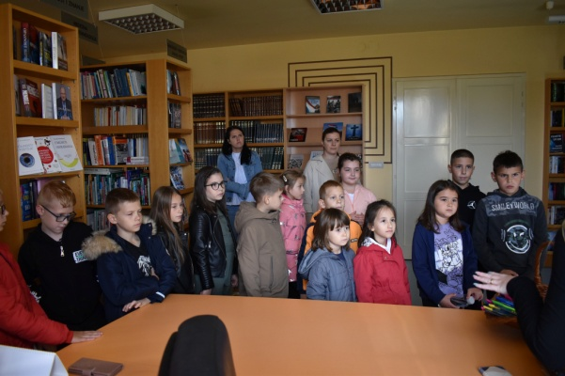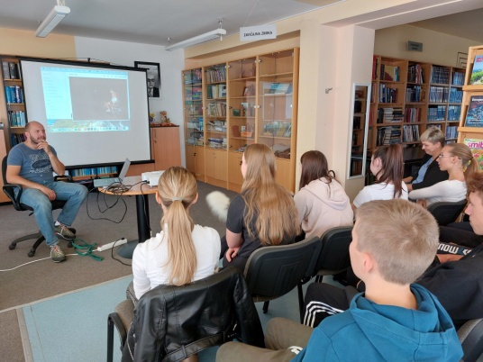
16. listopada 2023.g. - putopisno predavanje „Biciklom oko svijeta“, autor Hrvoje Jurić
18. listopada 2023.g. - „Mini notes“ kreativna radionica za djecu
19. listopada 2023.g. - kreativna radionica za odrasle „Decoupage na staklu“ u suradnji s Udrugom Iglica
23. listopada 2023.g. – „Natjecanje u čitanju naglas“ gradska razina
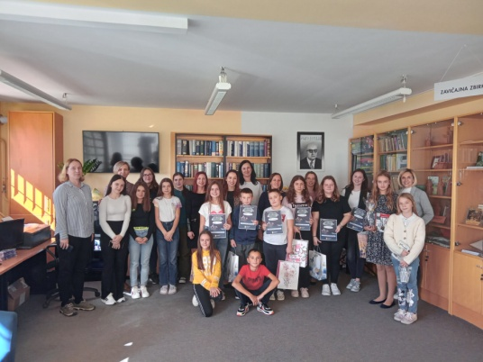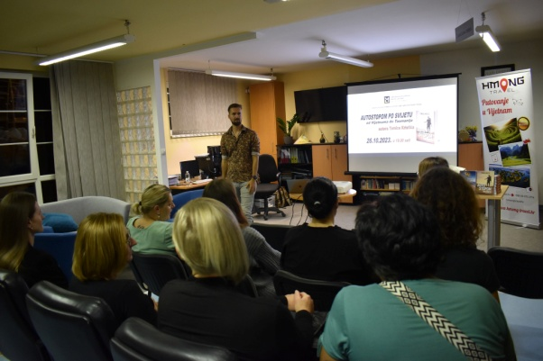
26. listopada 2023.g. – putopisno predavanje i promocija knjige „Autostopom po svijetu: od Vijetnama do Tasmanije“, autor Tomica Kristić
27. listopada 2023.g. - sastanak čitateljskog kluba „Čitam, dakle jesam“
31. listopada 2023.g. - sastanak iz programa „Čitam i rastem“ za mame i bebe, voditeljica patronažna sestra Danica Bjelić
8. studenoga 2023.g. - „Čarobni svijet knjiga“ kreativna radionica za djecu
9. studenoga 2023.g. – edukativno predavanje „Važnost čitanja za rani razvoj djece“, predavač pedijatrica Marija Čatipović
10. studenoga 2023.g. – edukativno predavanje za odrasle „Zdrav duh u zdravom tijelu“, predavač Ana Jeftimija
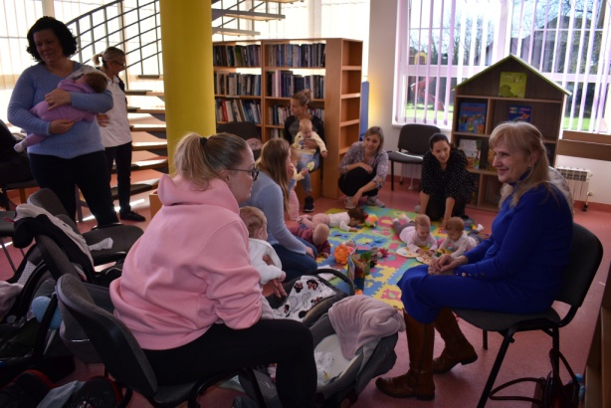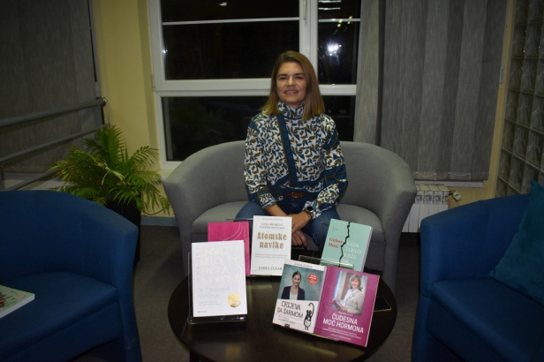
______________________________________________
16. studenoga 2023.g. - kreativna radionica za odrasle „3D pejzaž“ u suradnji s Udrugom Iglica
17. studenoga 2023.g. – pričaonica za djecu „Dotakni nebo“ povodom obilježavanja Dana sjećanja na žrtve Vukovara
23. studenoga 2023.g. - kreativna radionica za odrasle „Dekorativna kutija“ u suradnji s Udrugom Iglica
29. studenoga 2023.g. – „Adventski kalendar“ kreativna radionica za djecu
30. studenoga 2023.g. - kreativna radionica za odrasle „Božićni patuljak“ u suradnji s Udrugom Iglica
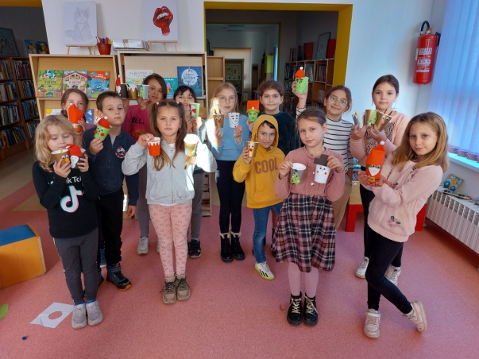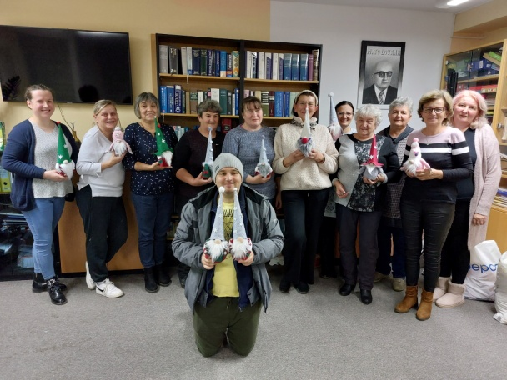
6. prosinca 2023.g. – „Čizmica za Nikolu“ kreativna radionica za djecu
7. prosinca 2023.g. – kreativna radionica za odrasle „Svjetlucavo drvce“ u suradnji s Udrugom Iglica
9. prosinca 2023.g. – sudjelovanje na Božićnom sajmu s kreativnom radionicom za djecu
13. prosinca 2023.g. – „Čarobna kućica“ kreativna radionica za djecu
- „Dječja kvizoteka i božićna tombola“
- Susret najčitatelja Dječjeg odjela
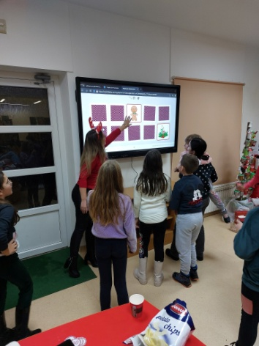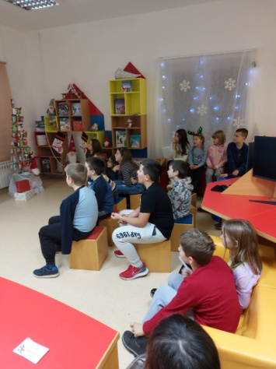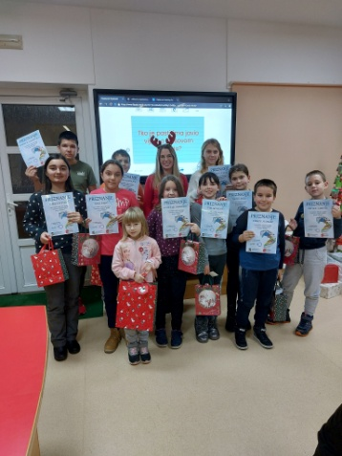
14. prosinca 2023.g. - kreativna radionica za odrasle „Božićna kuglica“ u suradnji s Udrugom Iglica
15. prosinca 2023.g. - sastanak iz programa „Čitam i rastem“ za mame i bebe, voditeljica patronažna sestra Danica Bjelić
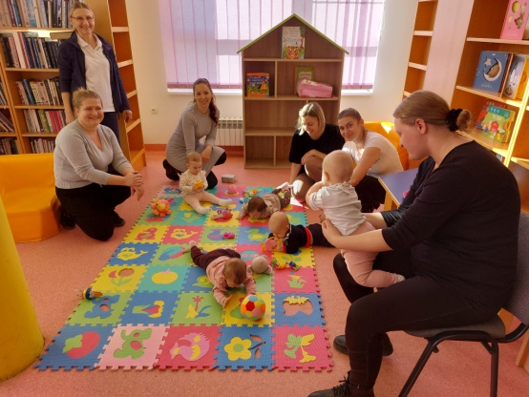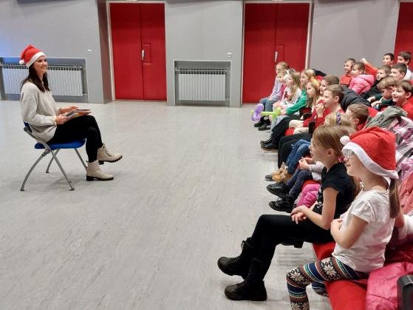
22. prosinca 2023.g. – „Božićna pričaonica i mađioničarski show Magic Vladimira“ za djecu
28. prosinca 2023.g. - sastanak čitateljskog kluba „Čitam, dakle jesam“
29. prosinca 2023.g. – dječji doček Nove godine

SURADNJA S OSTALIMA

U 2023. godini Gradska knjižnica „Mato Lovrak“ ostvarila je izuzetno dobru suradnju s pojedincima, ustanovama, poduzećima i udrugama, posebice Gradom Grubišno Polje, Bjelovarsko- bilogorskom županijom, posebno zamjenicom župana, Marijom Jungić, Ministarstvom kulture i medija, Nacionalnom i sveučilišnom knjižnicom, Matičnom službom narodnih i školskih knjižnica BBŽ-a, narodnim knjižnicama u županiji i izvan nje, školskim knjižnicama, nakladnicima i izdavačima, Centrom za kulturu i informiranje dr. F. Tuđman, Udrugom Iglica, OŠ I.N. Jemeršića, SŠ Bartola Kašića, Dječjim vrtićem „Tratinčica“, Turističkom zajednicom područja Južna Bilogora i dr.
Kako bi javnost bila obaviještena o svim našim aktivnostima, osim lokalnog radija (Radio Grubišno Polje) Knjižnica je surađivala s ostalim medijima (Bjelovarski list, 043 Bjelovarsko-bilogorski vijesnik i Alfa BBR radio).
Za informativnu i javnu djelatnost Knjižnice važno je i oglašavati sve naše aktivnosti na društvenim mrežnim stranicama kao što je web stranica naše knjižnice (www.gkml.hr) i facebook stranica.

URBROJ: 2127-1-25/6-24
Grubišno polje, 31. siječnja 2024. god.

Ravnateljica

Jelena Ćafor, mag. bibl.

